s | Escola Municipal de Educação Básica Augustinho Marcon.  Catanduvas, 24 a 28 de maio de 2021.  Diretora: Tatiana Bittencourt Menegat.  Assessora Técnica Pedagógica: Maristela Apª. Borella Baraúna.  Assessora Técnica Administrativa: Margarete Petter Dutra.  Professora: Alexandra Vieira dos Santos.  Aluno(a):  4º Ano 03

ATIVIDADES 14ª SEMANA – 24/05 A 28/05

Aula de Língua Portuguesa

- Iniciaremos a aula com a leitura: O ônibus Mágico – Perdidos no Sistema Solar - Joanna Cole e Bruce Degen. https://pt.slideshare.net/neiribertocamilogallojunior/nibus-magico

Observação: A história O ônibus Mágico – Perdidos no Sistema Solar, ESTÁ NO ARQUIVO EM PDF na plataforma e também no grupo do watts.

- Após a leitura, responda:

- Qual o nome da história lida por você?

- Quem é a autora?

- Quem nos ilumina de dia?

- Quem nos ilumina à noite?

- O que há no céu?

- O que é uma estrela?

- O que é um planeta?

- Em qual planeta nós vivemos?

- Será que sem o Sol haveria vida em nosso planeta?

- LEIA COM ATENÇÃO E ORGANIZE AS PALAVRAS EM ORDEM ALFABÉTICA:

Ônibus – mágico – sistema – solar – perdidos – planetário – espetáculo – atmosfera – Terra – foguete – céu – lua – astronautas – sol – nuvens – asteroides – piloto – escola – viagem – história.

1- | 6- | 11- | 16-
2- | 7- | 12- | 17-
3- | 8- | 13- | 18-
4- | 9- | 14- | 19-
5- | 10- | 15- | 20-

- Agora classifique as palavras da atividade anterior em MONOSSÍLABA, DISSÍLABA, TRISSÍLABA OU POLISSÍLABA, conforme o número de sílabas:

MONOSSÍLABAS | DISSÍLABAS | TRISSÍLABAS | POLISSÍLABAS

ATIVIDADES DE MATEMÁTICA

- Construir as tabuadas do 8 e do 9 utilizando desenhos;

- Resolva essas adições e subtrações no caderno de Matemática:

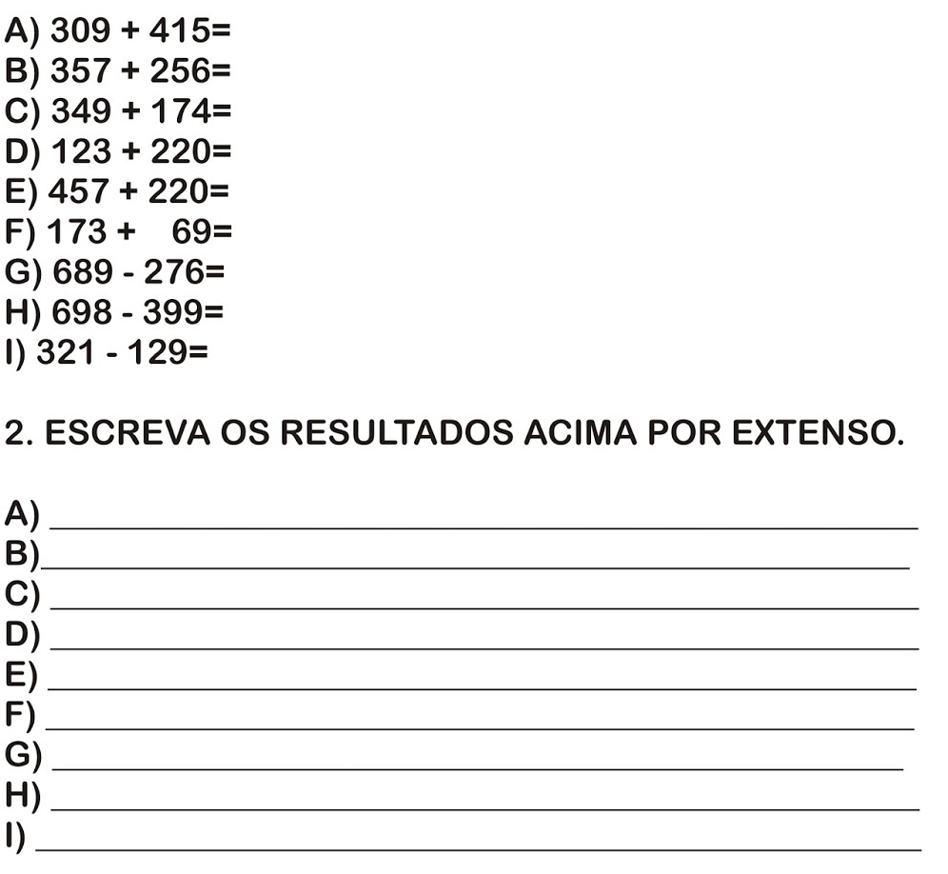

- APOSTILA APRENDE BRASIL - MATEMÁTICA: páginas09, 10, 11, 12, 13 E 14;

ATIVIDADE DE CIÊNCIAS

- Olá crianças, nesta semana estaremos trabalhando na Apostila Aprende Brasil, então leia com atenção e faça o que se pede nas páginas citadas.

- CIÊNCIAS: páginas 02, 03, 04, 05, 06, 07 E 08.

- Copie no caderno de Ciências:

A ORIGEM DO UNIVERSO

Nós fazemos parte de um lindo e gigantesco universo, com muitas estrelas, luas e planetas e precisamos saber como ele surgiu. Leia com muita atenção e ilustre cada trecho:

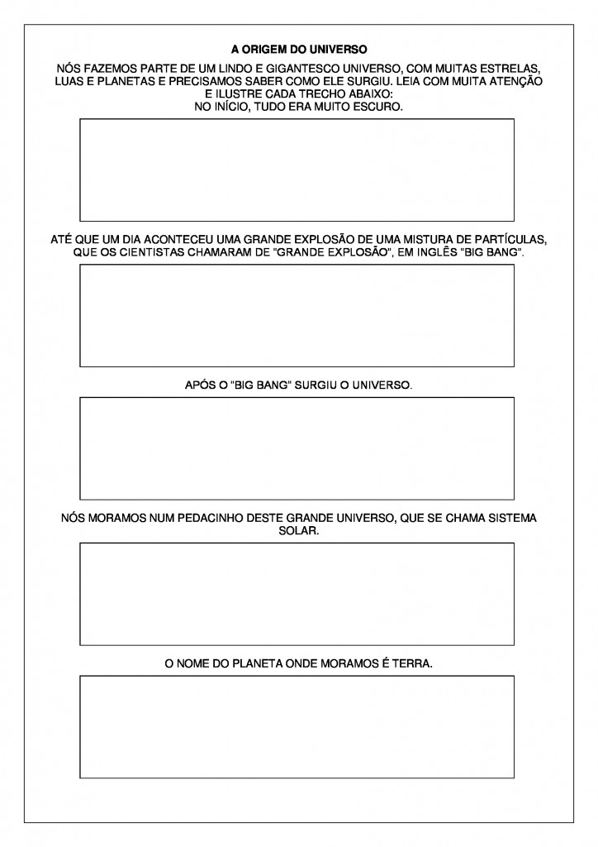

ATIVIDADE DE HISTÓRIA E GEOGRAFIA

- Leia com atenção e anote no caderno:
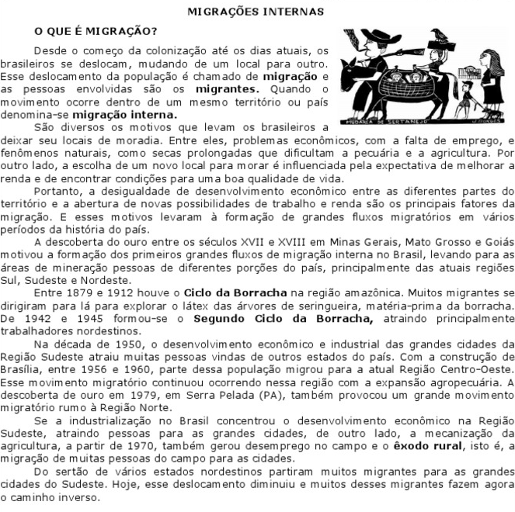
- Com a ajuda de seus pais elabore 4 (quatro) questões sobre o texto, em seguida crie um desenho para representar a migração sob o seu entendimento.

- Converse com sua família para descobrir de onde seus antepassados vieram. Qual a descendência de seus avós e bisavós. Pesquise se sua família possui algum costume que é herança de outras gerações. Faça um belo relato a respeito do que você descobriu.

BOA SEMANA!!!

OBSERVAÇÃO: OS CADERNOS DEVERÃO SER ENTREGUES NA ESCOLA NA SEXTA-FEIRA DIA 28/05 PARA CORREÇÃO DAS ATIVIDADES.
_______________________________________________________________________________________

